Nome: _____________________________________________ Turma A ou B: ___________
Componente Curricular: TPA

1 – O algoritmo abaixo tem por objetivo receber o nome e o salário do empregado e informar se a pessoa recebe igual ou mais que o salário mínimo. O programador cometeu três erros ao digitá-lo, identifique e faça as correções

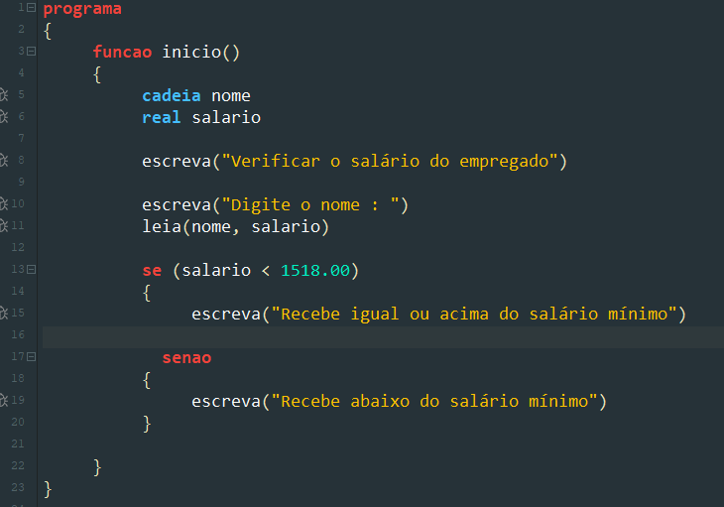

Declaração de variáveis OK
Entrada de Dados Não aparece o comando Escreva(“Digite o salario:”) pedindo o salário do funcionário, recebendo leia(nome, salario) as duas variáveis.

Estrutura de Decisão o operador relacional deve ser >==

2) Escreva um algoritmo que receba o nome e um número para um grupo de alimentos. Se o número for menor ou igual a 50, exibir a mensagem - Alimento perecível, senão exibir a mensagem - Alimento não-perecível.

3) Coloque V ou F para as declarações das variáveis abaixo, para valores que deverão receber:
Justifique:
( F ) caracter -fruta ___não pode utilizar o traço ou sinal, de deve ser do tipo cadeia__________________________________
( V ) caracter letra __OK___________________________________
( F ) logico @resultado __não pode utilizar caracter especial: @#$%_(underline ou sublinha)__________________________________
( F ) real altura aluno palavra composta deve estar juntas ou com_(underline ou sublinha)________________________________________________________
( V ) inteiro idade_OK_____________________________________

